Одним из наиболее эффективных способов для формирования математических и умственных способностей детей являются игры и упражнения с использованием блоков Дьенеша и палочек Кюизенера.
Игры с использованием палочек Кюизенера
Цель игр: закреплять умение детей составлять узор согласно словесной инструкции взрослого; формировать умение составлять число из двух меньших чисел, умение составлять геометрические фигуры из палочек. Развивать логическое мышление, память, внимание, воображение.
Игры: «Дорожки», «Лесенки», «Дома», «Коврики», «Скорый поезд», «Сделай фигуру» «Полосатая салфетка», «Угощаем тортом», «Найди пару».
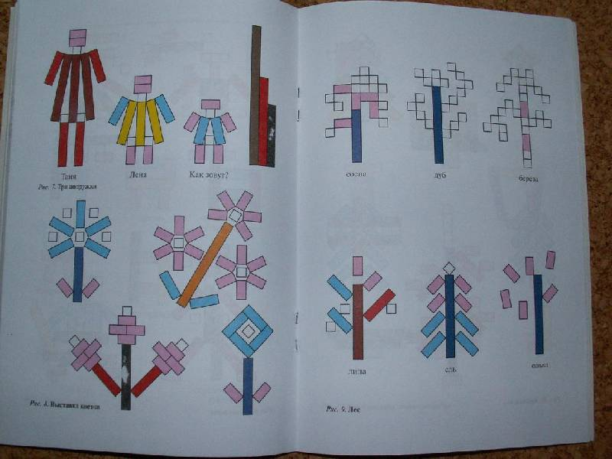

Игры с использованием блоков Дьенеша
Цель игр: ознакомление детей с геометрическими фигурами , формой, цветом, размером, толщиной предметов; закреплять умение решать логические задачи; развивать мыслительные умения: сравнивать, анализировать, классифицировать, обобщать, абстрагировать, кодировать и декодировать информацию; развивать познавательные процессы: восприятие, память, внимание, воображение.
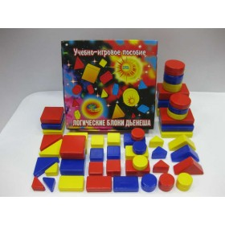
С детьми мы играем в такие игры: «Помоги муравьишкам» , «Найдите клад» , «Дорожки» , «Домино» , «Найди пару» , «Строители дорог» , «Вырастим дерево» , «Сократи слово» , «Лото» , «Угадай фигуру», «Доставка груза» и др.

Пример игры: «Угадай-ка!». Я очень люблю дарить подарки своим друзьям. Подарков у меня целая коробка (Показываю коробку с блоками Дьенеша). Я уже выбрала подарок. Посмотрите (Показываю большой красный треугольник). Показываю карточку и объясняю как я это сделала. Вы тоже сможете выбрать подарки для своих друзей. У вас на столах лежат карточки. Посмотрите внимательно и выберите из коробки тот блок, который зашифрован на карточке.

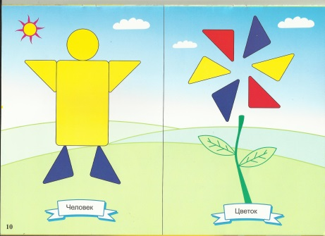

Игра - это огромное светлое окно, через которое в духовный мир ребенка вливается живительный поток представлений, понятий об окружающем мире. Игра - это искра, зажигающая огонек пытливости и любознательности.
Сухомлинский В. А.

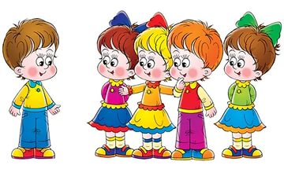

Муниципальное бюджетное дошкольное образовательное учреждение «Детский сад общеразвивающего вида№ 24 «Радуга с приоритетным осуществлением художественно – эстетического направления развития воспитанников» г. Невинномысска

«Игры и упражнения для дошкольников с использованием блоков Дьенеша и палочек Кюизенера»

Из опыта работы
воспитателя высшей квалификационной
категории
Лимарь Е.В.

